Martes
23
de mayo

Primero de Primaria
Formación Cívica y Ética

Necesidades comunes

Aprendizaje esperado: identifica el funcionamiento de la escuela y muestra interés por la forma en la que se organiza para atender las necesidades comunes.

Énfasis: identifica necesidades comunes de las personas con las que convive cotidianamente en la casa, la escuela o la comunidad.

¿Qué vamos a aprender?

Aprenderás a identificar el funcionamiento y cómo se organiza para atender necesidades comunes.

¿Qué hacemos?

La sesión anterior aprendiste que es importante respetar las reglas, así como colaborar con nuestras autoridades, es decir trabajar en equipo, incluso hasta realizaste una asamblea.

Cuando todas y todos trabajan, aportan sus ideas y escuchas a las y los demás, la convivencia se fortalece.

Para esta sesión necesitarás: Tu cuaderno. Lápiz. Tu libro de texto de Formación Cívica y Ética.

https://libros.conaliteg.gob.mx/20/P1FCA.htm?#page/1

Para iniciar lee un cuento.

El cuento que vas a leer se llama “Miga la hormiguita trabajadora” lo escribió Ileana Ibáñez Méndez.

Miga, la hormiguita trabajadora.

Había una vez una hormiga que se llamaba Miga, tenía 6 años y cursaba el primer año de primaria. A Miga le gustaba mucho ir a la escuela, aprender los temas que su maestro Hormiga le explicaba y ver a sus compañeritas hormigas, aunque las hormiguitas compañeras de Miga se quejaban del comportamiento que a veces recibían de Percy, la hormiga que era jefa de grupo.

Percy a veces les decía con qué juguete jugar, que libro colorear, que colores usar para los dibujos, que cuento leer o que canción cantar, diciendo que eso se los había pedido el maestro Hormiga. Un día Miga y las demás hormiguitas del salón se enojaron tanto que decidieron no hacer el dibujo que les había encargado el maestro Hormiga, porque Percy les había dado colores que no les gustaban.

¡No volveré a colorear! dijo molesta la hormiguita más grande.

¡No quiero que me diga con que juguetes jugar! dijo otra hormiguita más pequeña.

¡Qué no cuenten conmigo para leer más cuentos! dijo la hormiga mediana.
Y así, poco a poco, todas las hormiguitas dejaron de dibujar, jugar, cantar e incluso de limpiar sus mesitas de trabajo, aunque eso también las hacía sentirse mal ya que nunca habían dejado de trabajar en clases, así que Miga les dijo que se reunieran y hablaran con el maestro Hormiga, así él se enteraría de lo que estaba pasando.

Queremos escoger que libro colorear, dijo la primera.

También queremos escoger que canción cantar y que juguete jugar, continuó otra hormiguita.

Y queremos que Percy se integre con nosotras, de esta manera ya no pensará solo en ella. Queremos seguir dibujando y aprendiendo dijo Miga.

El maestro Hormiga escuchó a todas las hormiguitas muy atento, enseguida mandó a llamar a Percy la hormiguita jefa de grupo.

¿Es cierto todo lo que me han dicho tus compañeras hormiguitas? ¿Es verdad que tú les dices que juguetes usar, que libros colorear y que canciones cantar?

Percy contestó:
Es que a veces siento que juegan mucho.

El maestro Hormiga dijo:
Siempre había visto que tus compañeras hormiguitas eran muy trabajadoras. Déjalas escoger sus colores y canciones, y deberías integrarte con ellas, te divertirás mucho y aprenderás más a su lado.

Percy se sintió mal, se disculpó con sus compañeritas hormigas.

A partir de ese día, el maestro Hormiga estuvo mucho más atento a las necesidades de las hormiguitas. En el salón reinó el buen humor, estaba limpio, cuidado y siempre se divertían, porque las hormiguitas trabajaban contentas y unidas.

Te gustó mucho este cuento, te encantó.

¿Por qué te gustó tanto?

Te gustó porque te enseña que trabajar entre todas las hormiguitas juntas para lograr un objetivo en común es muy importante. Miga te enseñó que el trabajo se puede realizar de diferentes formas, que se puede disfrutar y que de esta manera la convivencia será mejor para todas y todos.

Cuando nos ayudamos entre todas las personas, tu forma de vivir se vuelve más pacífica.

Justo como las hormigas, que entre ellas se apoyaban para trabajar en equipo y aunque al principio tuvieron algunos desacuerdos, al final pudieron resolverlos con ayuda del maestro-hormiga.

Justo aprenderás a identificar las necesidades comunes con las personas que convives, por eso el tema se llama: necesidades comunes.

¿Qué es una necesidad?

Una necesidad se refiere a las cosas indispensables sin las cuales no es posible tener una buena calidad de vida y que dependen de nuestra situación, nuestra edad, nuestras características, es decir, cómo somos.

Por ejemplo, alimento, agua, ropa, ¿Esas serían necesidades?

Es correcto, también debes observar que distintas personas por sus características necesitan más cuidado que otras.

Como los bebés, ese es un buen ejemplo, algunas personas necesitan medicinas, otras necesitan una silla de ruedas, o bastón para caminar y muchas otras cosas.

Entonces, si las necesidades corresponden a cada persona de acuerdo a su situación y características, y todas y todos son diferentes, ¿por qué tienen necesidades comunes?, ¿qué es una necesidad común?

Una necesidad común es algo que necesitan para vivir todas las personas, es decir, como grupo y no cada uno como persona; por ejemplo, como familia, las amistades, tus vecinas y vecinos y muchos más.

Justo tu libro de Formación cívica y ética te habla sobre este tema, abre tu libro en la página 100
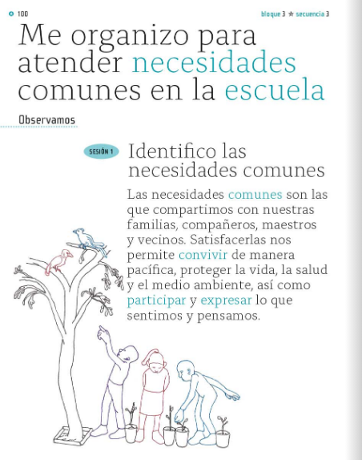

Me organizo para atender necesidades comunes en la escuela.

Identifico las necesidades comunes.

Las necesidades comunes son las que compartimos con nuestras familias, compañeras y compañeros, maestras y maestros, vecinas y vecinos.

Satisfacerlas nos permite convivir de manera pacífica, proteger la vida, la salud y el medio ambiente, así como participar y expresar lo que sentimos y pensamos.

¿Qué piensas de eso?

Vas por partes porque no te queda claro, ¿Por qué las necesidades comunes, son importantes para convivir pacíficamente?, ¿Cómo te pueden ayudar a proteger la vida, la salud y todo lo que dijeron?

Te voy a explicar. Primero, vas a poner unos ejemplos de algunas necesidades comunes que debes atender para vivir en armonía, para eso, vas a tu libro de formación cívica y ética en la página 101 ¿Qué ejemplos puedes observar?

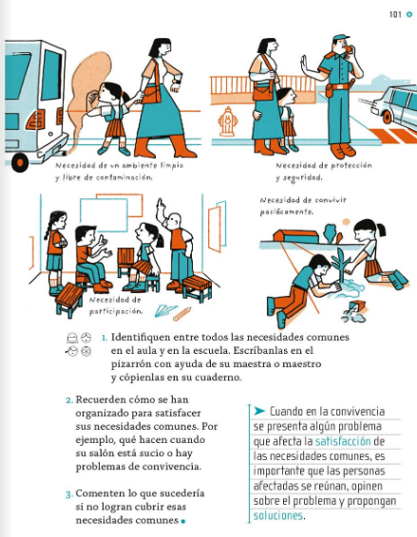

Necesidad de un ambiente limpio y libre de contaminación.

Necesidad de protección y seguridad.

Necesidad de participación.

Necesidad de convivir pacíficamente.

Estos son algunos ejemplos, ahora te voy a pedir que ayudes a identificar otras necesidades comunes en el aula y en la escuela, vas a hacer un ejercicio: A continuación, leerás unos ejemplos que muestran distintas situaciones, vas a pensar cuáles son una necesidad de todas y todos y cuáles no.

Comer dulces todo el día.

Tener una mascota.

Tener un ambiente limpio.

Vivir en espacio de respeto e igualdad.

Tener salud y bienestar.

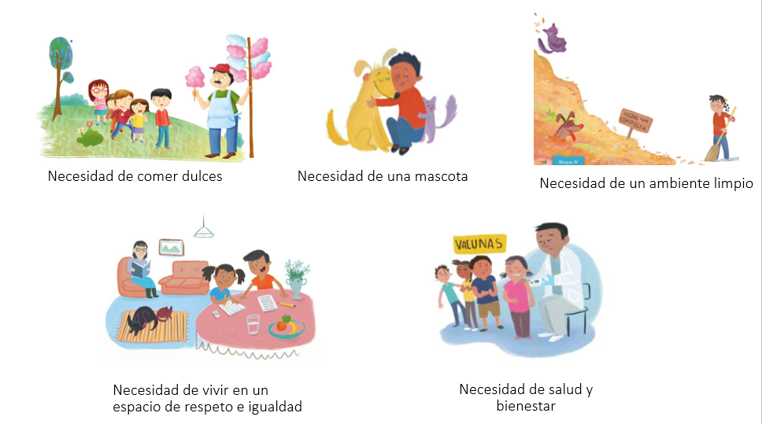
En la primera dice: Comer dulces todo el día. ¿Esta será una necesidad común? ¿Tú que piensas?

Claro que no, comer dulces no es una necesidad para vivir mejor; al contrario, te pican los dientes y te tienen que llevar al dentista.

Siguiente: Necesidad de un ambiente limpio, ¿Esta será una necesidad común?

Claro que sí, todas y todos necesitan que nuestras calles, parques y bosques estén limpios para vivir en un ambiente sano.

Ahora, Necesidad de vivir en un espacio de respeto e igualdad, esta sí es una necesidad común, porque todas y todos tienen derecho a que no te lastimen, ni te maltraten.

Ya sea que seas mujer u hombre, niño o niña, que te gusten unas cosas u otras, e incluso que pienses diferente.

Tener una mascota, ¿Esta será una necesidad común?

Recuerda que las mascotas requieren muchos cuidados, necesitan espacio y tiempo, ¿Entonces, crees que todas y todos necesitarían una mascota?

No, porque no todas las personas pueden cuidarlos con responsabilidad, a lo mejor viven en espacios muy pequeños o están ocupados todo el día, así que no, no es una necesidad común.

La última dice: Necesidad de salud y bienestar.

Es una necesidad común, por ejemplo, desde que el coronavirus llegó a nuestro país, es necesario que todas y todos usen cubrebocas, para cuidarnos mutuamente, así yo te cuido y tú me cuidas.

Esa es una necesidad común que antes de la pandemia no existía, antes podías hacer tus actividades sin esos cuidados.

Pero hay personas que no lo hacen y no es justo. Todavía hay gente que no usa cubrebocas, ¿Qué puedes hacer en ese caso?, ¿Quién se encarga de que las necesidades comunes sean respetadas?

Principalmente son las autoridades, como las que aprendiste la sesión pasada, las que se deben encargar de que las necesidades comunes sean atendidas, pero tú también puedes organizarte para hacerlo.

¿Qué puedes hacer?

Las necesidades comunes pueden existir en la familia, en la comunidad o en la escuela, así que todas las personas que forman esos grupos pueden participar; entonces, ¿Quiénes pueden hacer algo?

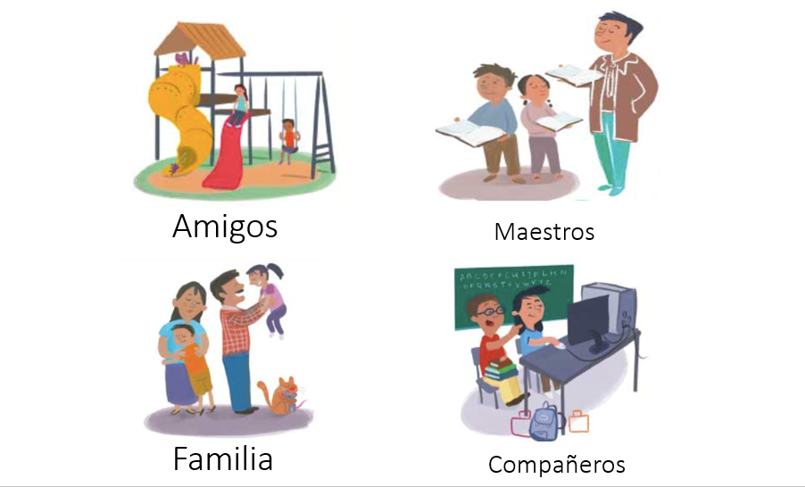

Pues todas y todos los integrantes de una familia, las compañeras y compañeros de la escuela, maestras y maestros, las vecinas y vecinos.

Así es, como las necesidades comunes implican el bienestar de todas y todos como una colectividad, es importante que las personas se reúnan y opinen para identificar las necesidades comunes que tengan.

Para aprender un poco más sobre el tema vas a observar el siguiente video, en donde un grupo de niños se enfrenta a un problema en la comunidad de Kipatla.

- La tonada de Juan Luis. Del minuto 4:00 a 6:10
https://www.youtube.com/watch?v=ITz5L6bAmjc

¿Qué te pareció el video?

Juan Luis y el señor Esteban, están pasando por un gran problema ya que las banquetas son tan altas que no se pueden mover libremente.

Juan no es el único al que se enfrenta a un problema, sino también Don Esteban que batalla mucho para mover su mercancía por esas banquetas.

Como observaste los dos están pasando por un problema de movilidad, pero ¿Cuál podría ser una necesidad que tengan en común entonces?

Pues que construyan unas rampas, así Juan Luis puede moverse con mayor facilidad y don Esteban también.

Ya has identificado que la necesidad que tienen en común es: necesidad de calles accesibles y libres para transitar. Observa bien la imagen, ahí tienes un cuadro, en éste aparece escrita la necesidad común que acabas de mencionar.

¿Y cómo podrías solucionarlo?

Construyendo rampas en las banquetas.

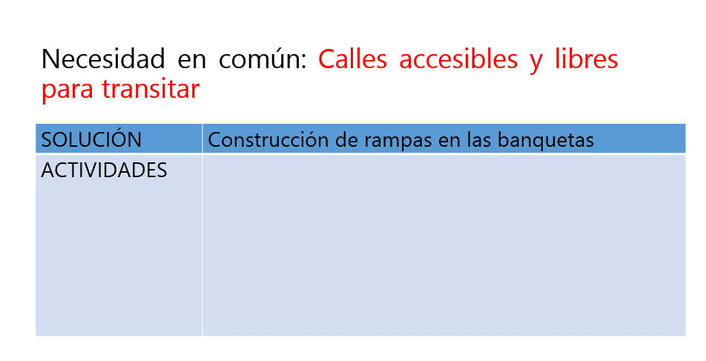

Escríbelo en la tabla. ¿Quieres saber de qué manera lo solucionaron?

Entonces regresa a Kipatla para observar cómo tus amigos resolvieron ese problema.

- La tonada de Juan Luis. Del minuto 10:15 a 14:20
https://www.youtube.com/watch?v=ITz5L6bAmjc

¡Qué increíble solución! Sobre todo, como se organizaron todos, pudieron identificar lo siguiente: ¿Juan Luis era el único que necesitaba una rampa?

No, también la necesitaba Don Esteban para poder transportar su mercancía, su nuera para poder subir su carriola y el señor adulto mayor para poder moverse con mayor facilidad, además de todas las personas que pudieran pasar por ahí.

Entonces estás hablando de una necesidad que tenían en común.

Sabes, algo que fue muy importante es que, en la junta de la comunidad, cada uno de ellos expresó sus ideas y cómo se sentía, así como tú en la sesión anterior en la asamblea.

Expresar lo que sientes y decir lo que piensas con respeto, te ayuda a entender a las demás personas y también a que te entiendan, pero ¿Qué actividades propusieron para cumplir con esa necesidad común?

Lo primero fue que informaron a las autoridades y solicitaron su apoyo por medio de una carta, y después se realizó una junta vecinal en la que expusieron sus ideas.

Después, varias personas se ofrecieron para construir las rampas, uno se ofreció a dar más barato el material y otro a construirlas a un menor costo.

Escríbelas en tu tabla.

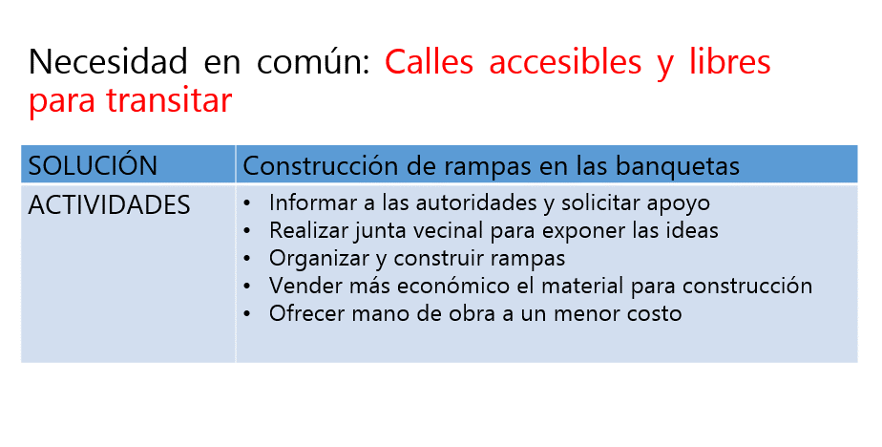
Informar a las autoridades y solicitar apoyo.

Realizar junta vecinal para exponer las ideas.

Organizar y construir rampas.

Vender más económico el material para construcción.

Ofrecer mano de obra a un menor costo.

Ahora última pregunta, ¿De qué manera beneficia a la comunidad atender esta necesidad común?

De bastantes formas, una de ellas será para transportar mercancía, otra para subir o bajar las carriolas más fácilmente y de igual forma para que las personas mayores puedan moverse con mayor facilidad.

En el lugar en donde vives es necesaria la participación de todas las personas para atender las necesidades comunes y así resolver los problemas de la localidad.

Además, solucionar las necesidades comunes te ayuda a convivir y a mejorar tu calidad de vida, porque al hacerlo nos cuidamos unas a otras.

Tienes mucha razón y no hay que olvidar que cuando se presenta algún problema que afecta a una necesidad común, es importante que las personas afectadas se reúnan, opinen sobre el problema, propongan soluciones y si es necesario, vayan con alguna autoridad porque son las encargadas de vigilar que se atiendan.

Tal y como lo observaste en el pueblo de Kipatla.

¿Qué te parece, si antes de terminar, escuchas el rap de las necesidades?

- Cápsula de Carola y Agustín.
https://youtu.be/eJ-4TJWg5u4
Del minuto 26:04 a 26:56

¡Pensando en los demás, si lo haces habitual el respeto ganarás! ¡Claro que sí!

¿Te gusto el rap de las necesidades?

En esta sesión aprendiste a identificar las necesidades que tienes en común con otras personas, y como estas te ayudan a convivir.

No olvides poner en práctica todo lo que has aprendido en esta sesión, recuerda que, en casa, en la escuela y en tu localidad siempre hay necesidades que tienes en común, identificarlas con tu familia y platiquen acerca de ellas.

Si te es posible consulta otros libros y comenta el tema de hoy con tu familia.

¡Buen trabajo!

Gracias por tu esfuerzo.
Para saber más:
Lecturas

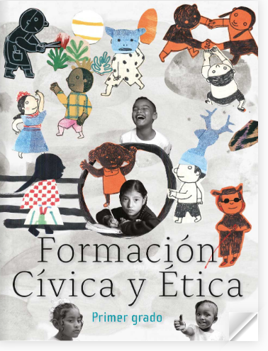
https://libros.conaliteg.gob.mx/20/P1FCA.htm?#page/1

